Вычеркнуть выделенную букву:

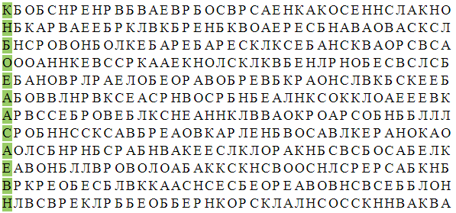

Прочитайте рассказ, вычеркнув лишние по смыслу слова:

Довоенная повесть А.П. Гайдара «Тимур и его команда», бурелом написанная в 1940 году браконьеры, может стать эффектным инструментом воспитания подрастающего поколения инфекционный. Она учит ценить настоящую дружбу репортер, быть бескорыстными и справедливыми, и всегда выручать тех шрифт, кто оказался в трудной жизненной канонир ситуации или попал в беду. Достаточно сказать, что книга имела анатомия феноменальный успех и после войны повсеместно перезимовка появились подобные тимуровские отряды комбинация, которые взяли шефство над вдовами и ветеранами войны приложение. Повесть рассказывает о мальчишках финансы, которые по собственному королевство желанию тайно помогали старым людям в своём посёлке миндаль, одиноким мамам, охраняли сады от набегов хулиганов.

Расшифровать таблицу:

Образец:

|  |  |  |  |  |  |  |  |  |
| --- | --- | --- | --- | --- | --- | --- | --- | --- |
| # | ! | * | ^ | % | $ | ~ | + | = |
| 0 | 1 | 2 | 3 | 4 | 5 | 6 | 7 | 8 |

Задание:

|  |  |  |  |  |  |  |  |  |  |  |  |  |  |  |  |
| --- | --- | --- | --- | --- | --- | --- | --- | --- | --- | --- | --- | --- | --- | --- | --- |
| + | % | ^ | = | ~ | $ | * | = | + | # | * | ^ | ! | ~ | # | % |
|  |  |  |  |  |  |  |  |  |  |  |  |  |  |  |  |

Написать 10 названий мест в вашем городе: